QUESTÃO
Cleber é ciclista e participa de vários campeonatos.
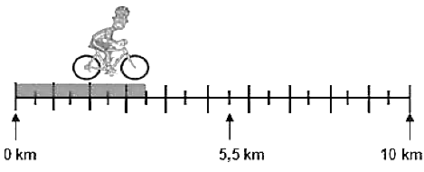

A reta numérica abaixo ilustra o percurso feito em um dos seus treinos.

A distância já percorrida por Cleber (grifada de cinza) é de:

(A) 7 km
(B) 3,5 km
(C) 3 km
(D) 4,5 km

GABARITO: B

